STOWARZYSZENIE „U ŹRÓDŁA” oraz

OŚRODEK ROZWOJU OSOBISTEGO I DUCHOWEGO „TU I TERAZ”

W NOWYM KAWKOWIE
www.tuiteraz.eu www.u-zrodla.pl

zapraszają 3 marca 2016 w Warszawie
na otwarte spotkanie z Shacharem Caspi

„SZTUKA MIŁOŚCI
ART OF LOVE”
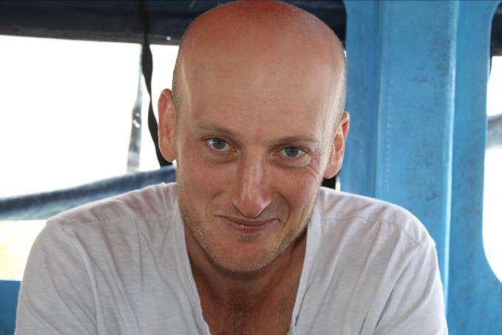

Shachar Caspi to nauczyciel medytacji i świętej seksualności, Daka i przewodnik poszukiwań ezoterycznych i wewnętrznego odosobnienia. Szkolił się w wielu krajach świata w szkołach ISTA (International Schools of Temple Arts – Międzynarodowych Szkołach Sztuk Świątynnych). Założył organizację „Less is More” (Mniej znaczy więcej), która szkoli firmy i organizacje jak usprawnić procesy myślowe, zwiększać koncentrację i wydajność.
Po siedmiu latach pracy jako dowódca jednostki w izraelskiej Air Force Commando Unit, Shachar stworzył sieć sprzedaży kawy na Bałkanach. Zdawszy sobie sprawę, że nie znalazł odpowiedzi, których szukał, udał się w podróż, aby odkryć, kim naprawdę jest. W 2010 roku pojechał do Gwatemali, gdzie 2 lata studiował w „The Piramid Del Ka” – egipskiej tajemnej szkole, specjalizującej się w świadomym śnieniu, medytacji i studiach Kabały. Podczas tego poszukiwania, doświadczył długich okresów izolacji i podjął intensywne, 40- i 90-dniowe odosobnienia w milczeniu, podczas których odkrył znaczenie bezpośredniego podłączenia z siłą życiową i wewnętrznym głosem.
Shachar zaprasza do rozszerzania swojej świadomości i wejścia na prawdziwą ścieżkę serca, która istnieje w każdym z nas. Doświadcz, jak połączyć swoją Kundalini (energię seksualną) z kosmosem (obecnością) w przestrzeni swojego serca.

UWAGA! ZAPRASZAMY TAKŻE NA WARSZTATY SHACHARA CASPIEGO:

- 4-6.III. 2016: Sztuka Miłości- The Art Of Love: „Przełom- Nowy początek w Życiu. Zjednoczenie umysłu i emocji” (Warszawa)
- 18-22.V.2016: Intensywny trening Art of Love „Sztuka Miłości – Powrót do Pełni Siły Życiowej. Seksualność i duchowość”, dla zaawansowanych (Nowe Kawkowo)
- 25-30.VI.2016: Sztuka Miłości -Art od Love „Wewnętrzna integracja: Świadome Śnienie, Medytacja, Cisza, i Obecność” (Nowe Kawkowo)

Wiecej informacji na stronie www.tuiteraz.eu

